Уважаемые заказчики!

В связи с отключением FTP-сервера ЕИС с 01.01.2025, меняется логика работы по интеграции информации и документов с сайта. Исходя из этого, по каждому учреждению необходимо настроить взаимодействие с сервисами ЕИС.

Для того чтобы настроить взаимодействие между системами, необходимо перейти в «Меню»

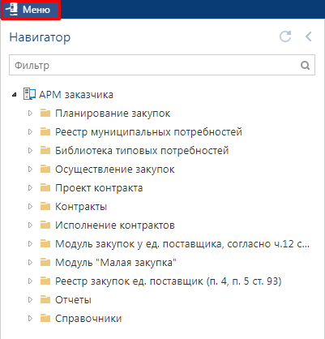

Рисунок

Выбрать «Настройка взаимодействия с сервисами ЕИС»

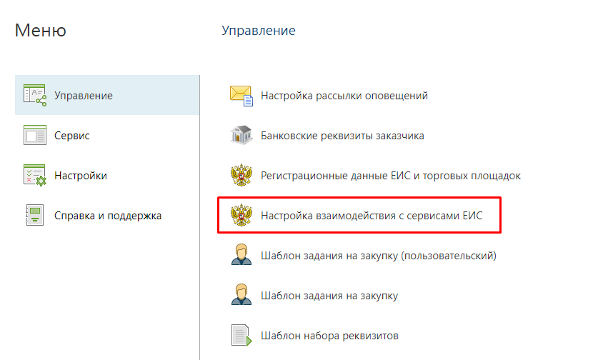

Рисунок

Далее следует установить галочку в параметре «Разрешить использование сервисов отдачи» и заполнить поля «Идентификатор» и «Срок действия»

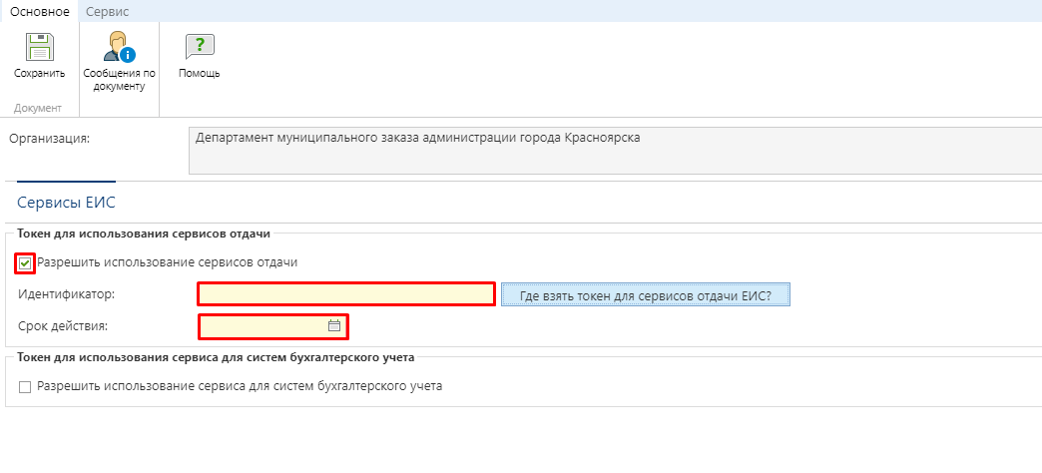

Рисунок

Для получения идентификатора необходимо зайти в ЛК заказчика в ЕИС под учетной записью администратора организации в раздел Администрирование/ Настройка выдачи идентификатора для использования сервисов отдачи. Более подробно можно узнать в интерактивной справке, нажав кнопку «Где взять токен для сервисов отдачи ЕИС?».

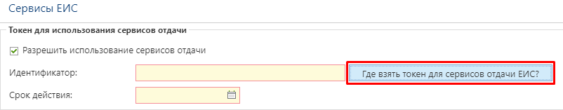

Рисунок

После того, как информация будет внесена, следует нажать кнопку «Сохранить» 

Данный токен настраивается для организации пользователя, поэтому проводить аналогичную настройку для других пользователей организации не нужно.